　　　年　　　月　　　日

ＪＩＰテクノサイエンス株式会社　殿

**インターネット認証登録申請書**

インターネット認証に必要な情報をお知らせいたします。

貴社名　　： 事業所名：

ご担当者名： 電話番号：

E-Mailアドレス：

１）運用方法を選択してください。運用方法の詳細については、次頁を参照してください。【必須】

また、選択いただいた運用方法でご利用したい製品名を記載してください。

|  |  |
| --- | --- |
| 項　目 | 内　容 |
| 運用方法 | マルチユーザライセンス　　 シングルユーザライセンス |
| 製品名 |  |

２）１）で「マルチユーザライセンス」を選択した場合は、以下についてご記入ください。【必須】

|  |  |
| --- | --- |
| 項　目 | 内　容 |
| ライセンスサーバ IPアドレス※1※2 |  |
| ライセンスサーバ ホスト名※3 |  |

IPアドレス、ホスト名の確認方法については、次頁を参照してください。

※1 IPアドレスは、「IPv4 アドレス」をご記入ください。Ex) 192.168.0.1

複数のIPv4 アドレスが表示される場合は、代表するIPアドレスを選択の上、ご記入ください。

※2 IPアドレスが固定ではない(DHCP)場合でも、IPアドレスを調べた際に表示されたIPアドレスをご記入ください。

※3 ホスト名は、半角英数字のみ使用可能です。日本語、全角、特殊記号の場合、ライセンス認証ができません。

３）利用許可するクライアントPCのIPアドレスを指定したい場合、ご記入ください。【通常はブランク】

※マルチユーザライセンスを選択した場合のみとなります。

|  |  |  |
| --- | --- | --- |
| 項　目 | IPアドレス | 申請理由 |
| IPアドレス※4※5のみご記入ください。  Ex) 192.168.0.* , 192.168.1.* |  |  |
|  |  |
|  |  |

※4 IPアドレスがブランクの場合、ライセンスサーバと同じセグメント内のクライアントPCを許可します。

Ex) ライセンスサーバのIPアドレスが「192.168.0.1」の場合

IPアドレスが「192.168.0.*」のクライアントPCの利用を許可(「*」は1～255までのすべての値)

※5 IPアドレスは使用許諾契約もしくはサブスクリプション契約を取り交わす事業所内のIPアドレスのみを指定してください。指定されたIPアドレス以外からの接続は、不正利用とみなされますので、ご注意ください。

４）運用方法やライセンスサーバの変更、プロテクトキー認証からの移行の場合のみご記入ください。

|  |  |  |
| --- | --- | --- |
| 項　目 | | 内　容 |
| 運用方法の変更 | 旧運用方法のカスタマーID |  |
| ライセンスサーバの変更 | 旧ライセンスサーバのカスタマーID |  |
| プロテクトキー認証からの移行 | 移行するキーID |  |

ご記入いただいた個人情報は、当社の個人情報保護方針による利用目的以外には使用いたしません。

◎ライセンスの運用方法

■マルチユーザライセンス

ライセンスサーバに登録したライセンス情報の範囲で、複数のクライアントPCから同時に製品を起動できる推奨の運用方法です。

※ライセンスサーバ毎にカスタマーIDが必要です。

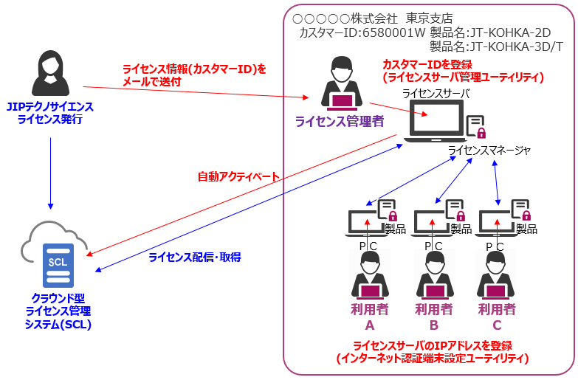

利用者A、B、C

=JT-KOHKA-2D, JT-KOHKA-3D/T

所有ライセンス数内で使用可

■シングルユーザライセンス

個々のPCに対してライセンスを登録し認証する運用方法です。特定PC1台のみのライセンスが有効となります。ご利用されるPCが複数ある場合は、複数のシングルユーザライセンス契約が必要となります。

※製品毎にカスタマーIDが必要です。

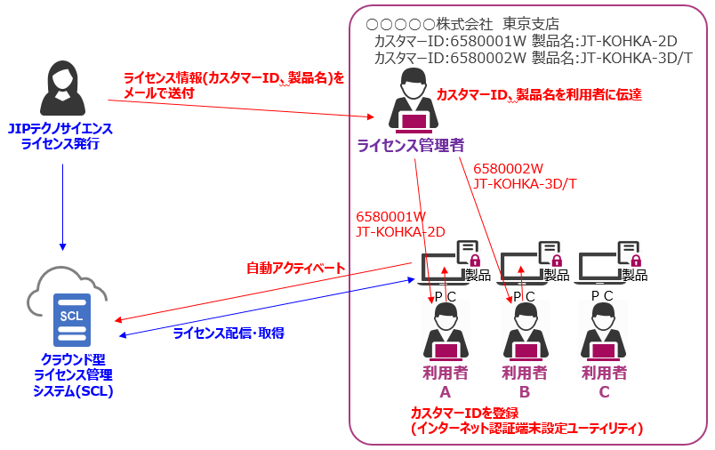

利用者A=JT-KOHKA-2Dのみ使用可

利用者B=JT-KOHKA-3D/Tのみ使用可

利用者C=使用不可

◎ライセンスサーバのIPアドレス、ホスト名の確認方法

ライセンスサーバ上で実行してください。

◆ライセンスサーバのIPアドレス

①Windowsスタートを右クリックしメニュー【ファイル名を指定して実行(R)】を選択

②名前(O)に「cmd /k ipconfig」を入力しOKをクリック

◆ライセンスサーバのホスト名

①Windowsスタートを右クリックしメニュー【ファイル名を指定して実行(R)】を選択

②名前(O)に「cmd /k hostname」を入力しOKをクリック

◎インターネット認証で利用するPCのWindows OS

弊社で動作確認ができているOSは以下になります。

・Windows 10/11

・Windwos server 2019以降

※Windwos 7/8については、動作できません。